Lampiran A

Rubrik Penilaian Kemampuan Berhitung Anak Usia 4-5 Tahun
Indikator | Skor Perkembangan Anak
Indikator | BB | MB | BSH | BSB
Indikator | ★ |  |  | 
Menghitung bilangan dari angka 1-10 | Anak belum bisa menghitung 1-10 dengan benar | Anak dapat berhitung 1-10 dengan bantuan guru | Anak dapat berhitung 1-10 secara mandiri | Anak dapat berhitung 1-10 secara mandiri dan dapat membntu temannya
Mengenal bilangan 1-10 | Anak belum mengenal bilangan 1-10 | Anak dapat mengenal angka 1-10 dengan bantuan guru | Anak dapat mengenal angka 1-10 secara mandiri | Anak dapat mengenal angka 1-10 secara mandiri dan membantu temannya
Membuat urutan bilangan 1-10 dengan benda-benda | Anak belum bisa membuat urutan bilangan 1-10 dengan benda yang disediakan | Anak dapat mengurutkan bilangan 1-10 dengan bantuan guru | Anak dapat mengurutkan bilangan 1-10 secara mandiri | Anak dapat mengurutkan bilangan secara mandiri dan membantu temannya
Memasangkan bilangan 1-10 dengan benda | Anak belum bisa memasangkan benda dengan benar | Anak dapat memasangkan bilangan 1-10 dengan bantuan guru | Anak dapat memasangkan bilangan 1-10 secara mandiri | Anak dapat memasangkan bilangan 1-10 dengan baik dan benar juga dapat membantu temannya

Keterangan:
BB : Belum Berkembang : Skor 1 ()
MB : Mulai Berkembang : Skor 2 ()
BSH : Berkembang Sesuai Harapan : Skor 3 ()
BSB : Berkembang Sangat Baik : Skor 4 ()

Lampiran B
Rencana Pelaksanaan Pembelajaran Harian ( RPPH )
Usia : 4-5 Tahun
Semester/ Minggu : II/ 1
Tema/ Sub Tema/ Sub sub tema : Diriku/Anggota Tubuh/Jari-jari Tangan
Hari/ Tanggal :
Kompetensi Dasar (KD):
1.1, 1.2, 2.2, 2.3, 2.5, 2.6, 2.7, 2.8, 3.3, 3.4, 4.3, 4.4

Indikator Pencapaian Pembelajaran:
Beberapa indikator pencapaian pembelajaran pada kegiatan ini antara lain:
- Anak berdoa
- Anak menyebutkan nama-nama jari
- Anak mampu memegang alat tulis dengan baik
- Anak mampu menulis
- Anak mampu mengenal angka
- Anak mampu berhitung
- Anak mampu bernyanyi lagu anak 1234 (sungguh senang amat senang)

Media/ sumber belajar:
- Lembar kerja anak
- Buku tulis, pensil dan penghapus

Strategi Pembelajaran

- Mengenal diri sendiri, anggota tubuh (jari-jari tangan)
- Mengenal angka yang diajarkan guru
- Memegang alat tulis dengan baik

Langkah Kegiatan:
I. Pembukaan
Kegiatan Guru | Kegiatan Anak
Guru memberi salam | Anak menjawab salam
Guru mengajak anak untuk membaca doa sebelum belajar | Anak membaca doa sebelum belajar
Guru memberikan motivasi dan pujian kepada anak yang datang tepat waktu dan tidak terlambat | Anak mendengarkan motivasi dari guru
Guru mengenalkan angka 1-10 kepada anak dan mengajak anak bernyayi lagu anak 1234 (sungguh senang amat senang) | Anak mendengarkan guru mengenalkan angka 1-10 dan ikut bernyayi lagu anak 1234 (sungguh senang amat senang)

II . Inti
Kegiatan Guru | Kegiatan Anak
Guru bertanya ada berapa jumlah jari tangan | Anak menjawab dan menyebutkan jumlah jari tangan
Guru memberikan buku tulis dan berkeliling melihat anak menulis | Anak menulis angka 1-10
Guru menunjukan media pembelajaran gelas angka yang tertera lambang angka 1-10 serta menghitungnya | Anak melihat dan ikut menghitung media gelas angka yang tertera lambang angka 1-10

III. Istirahat, makan, bermain

IV. Kegiatan Pengaman: Media gelas angka

V. Penutup
- Membicarakan mengenai kegiatan- kegiatan yang telah dilakukan selama satu hari.
- Bernyanyi lagu anak 1234 (sungguh senang amat senang) dan lagu ibu jari.
- Berdoa, salam.
Lampiran C
Rancangan Perlakuan Kemampuan Berhitung
Pertemuan | Perlakuan
1 | Pretest
2 | Peneliti memberikan pemahaman tentang pembelajaran kemampuan berhitung menggunakan media gelas angka kepada guru. Kemudian guru memberikan kegiatan berhitung dengan media gelas angka
3 | Guru memberikan kegiatan berhitung yang dilakukan dengan media gelas angka
4 | Guru memberikan kegiatan menghitung bilangan dari angka 1-10 dengan media gelas angka
5 | Guru memberikan kegiatan mengenal bilangan 1-10 dengan menggunakan media gelas angka
6 | Guru memberikan kegiatan membuat urutan bilangan 1-10 dengan benda-benda menggunakan media gelas angka
7 | Guru memberikan kegiatan memasangkan benda berdasarkan warna dan lambang angka 1-10 menggunakan media gelas angka
8 | Posttest

Lampiran D
Lembar Tes Informal Kemampuan Berhitung Anak
- Hitunglah gambar yang ada pada kotak di bawah ini, kemudian berilah tanda silang pada angka sesuai dengan jumlah gambar yang ada!

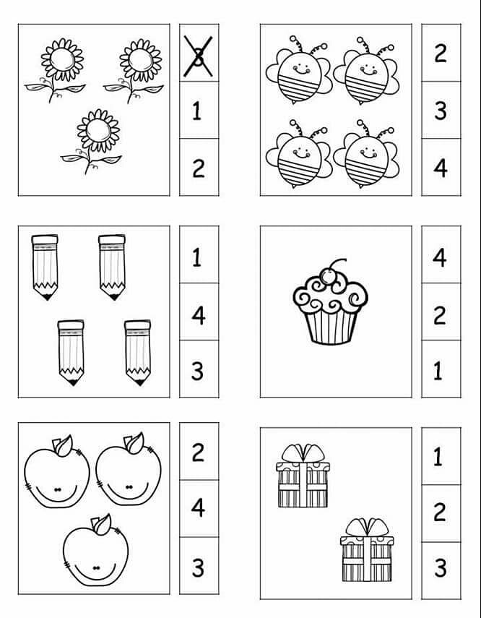

- Hitunglah gambar dibawah ini, kemudian tuliskan angka sesuai jumlah yang ada!

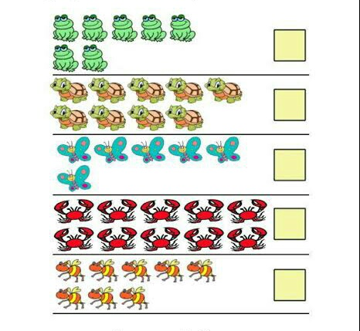

- Isilah angka pada kotak kosong dalam gambar di bawah ini sesuai urutan angka yang benar!

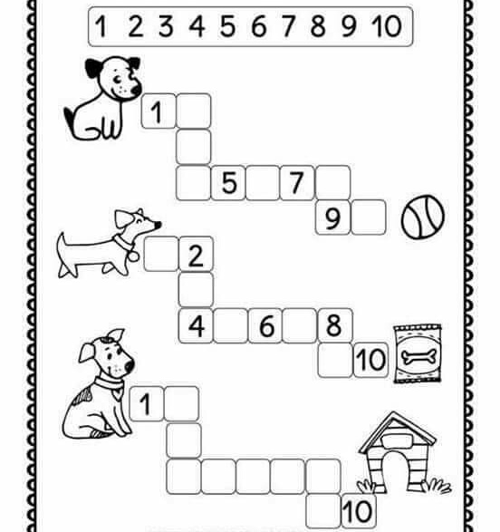

- Perhatikan gambar di bawah ini. Berilah garis penghubung antara gambar dan bilangan, pasangkan bilangan sesuai jumlah gambar!

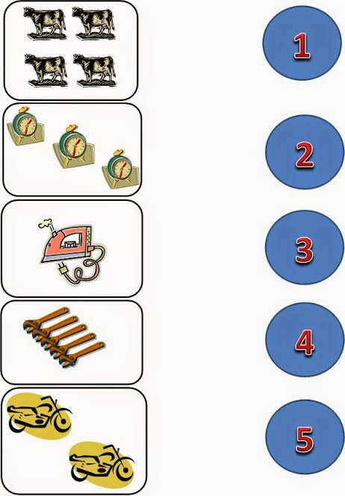

- Hitunglah gambar di sebelah kiri, kemudian lingkari jawaban atau angka sesuai dengan jumlah gambar!

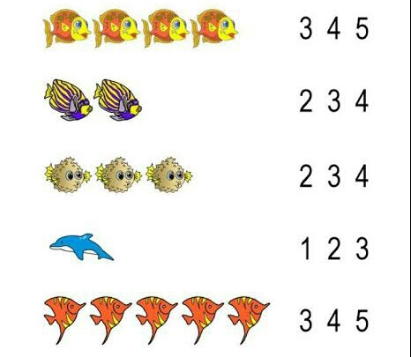

- Perhatikan dengan baik lambang angka yang ada dalam lingkaran berwarna merah, kuning dan biru pada gambar di bawah ini, kemudian berilah warna pada lingkaran angka yang masih berwarna putih sesuai dengan lambang angka dan warna pada gambar!

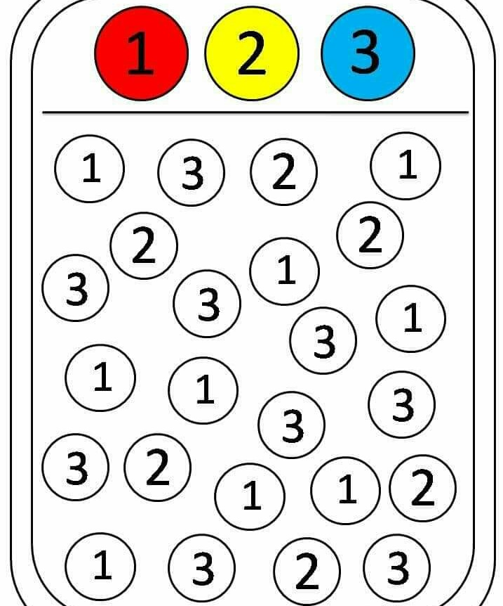

- Perhatikan gambar di bawah ini. Tarik garis secara berurutan sehingga menjadi bentuk kepala kucing!

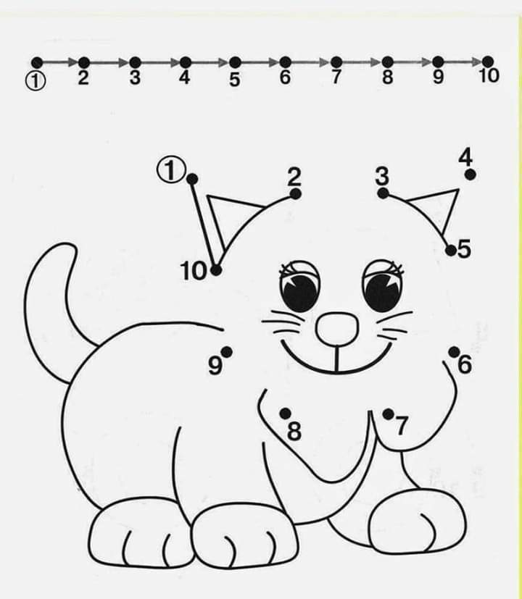

- Perhatikan gambar dengan baik. Hitunglah jumlah gambar yang sama, kemudian tuliskan angka pada kotak dan pasangkan sesuai dengan gambar di atas!
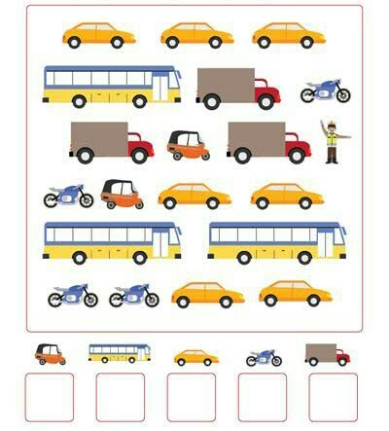

Lampiran E

Lembar Penilaian Kemampuan Berhitung Anak
Nama : Usia :
No | Indikator | Skor Perkembangan Anak |  |  |  | Nilai Skor
No | Indikator | BB | MB | BSH | BSB
No | Indikator | ★ |  |  | 
1 | Menghitung bilangan dari angka 1-10 | Anak belum bisa menghitung 1-10 dengan benar  (1) | Anak dapat berhitung 1-10 dengan bantuan guru  (2) | Anak dapat berhitung 1-10 secara mandiri  (3) | Anak dapat berhitung 1-10 secara mandiri dan dapat membntu temannya  (4)
2 | Mengenal bilangan 1-10 | Anak belum mengenal bilangan 1-10  (1) | Anak dapat mengenal angka 1-10 dengan bantuan guru  (2) | Anak dapat mengenal angka 1-10 secara mandiri  (3) | Anak dapat mengenal angka 1-10 secara mandiri dan membantu temannya  (4)
3 | Membuat urutan bilangan 1-10 dengan benda-benda | Anak belum bisa membuat urutan bilangan 1-10 dengan benda yang disediakan  (1) | Anak dapat mengurutkan bilangan 1-10 dengan bantuan guru  (2) | Anak dapat mengurutkan bilangan 1-10 secara mandiri  (3) | Anak dapat mengurutkan bilangan secara mandiri dan membantu temannya  (4)
4 | Memasangkan bilangan 1-10 dengan benda | Anak belum bisa memasangkan bilangan 1-10 dengan benar  (1) | Anak dapat memasangkan bilangan 1-10 dengan bantuan guru  (2) | Anak dapat memasangkan bilangan 1-10 secara mandiri  (3) | Anak dapat memasangkan bilangan 1-10 dengan baik dan benar juga dapat membantu temannya  (4)

Keterangan : Beri tanda checklist (ü) pada angka sesuai hasil kemampuan anak

Lampiran F

Daftar Nama Anak

No | Nama Anak | Jenis
1 | Affan | L
2 | Aira | P
3 | Al hafiz | L
4 | Amel | P
5 | Arfiin | L
6 | Azka | L
7 | Billy | L
8 | Daffa | L
9 | Fara | P
10 | Fira | P
11 | Hanni | P
12 | Indri | P
13 | Kenzo | L
14 | Kesya | P
15 | Meimei | P
16 | Nagita | P
17 | Naya | P
18 | Sifa | P
19 | Syabil | L
20 | Ulwan | L

Lampiran G

PERHITUNGAN UJI HIPOTESIS
No | Nama Anak | PRE | POST | D = Y-X | D² = Y-X
1 | Affan | 6 | 11 | 5 | 25
2 | Aira | 7 | 11 | 4 | 12
3 | Al hafiz | 11 | 13 | 2 | 4
4 | Amel | 9 | 12 | 2 | 4
5 | Arfiin | 5 | 11 | 6 | 36
6 | Azka | 9 | 13 | 3 | 9
7 | Billy | 12 | 14 | 2 | 10
8 | Daffa | 9 | 14 | 5 | 25
9 | Fara | 9 | 16 | 7 | 49
10 | Fira | 9 | 14 | 5 | 25
11 | Hanni | 8 | 12 | 4 | 16
12 | Indri | 9 | 16 | 7 | 49
13 | Kenzo | 8 | 12 | 4 | 16
14 | Kesya | 9 | 13 | 4 | 16
15 | Meimei | 8 | 12 | 4 | 16
16 | Nagita | 10 | 13 | 3 | 9
17 | Naya | 8 | 13 | 5 | 25
18 | Sifa | 8 | 13 | 5 | 25
19 | Syabil | 12 | 16 | 4 | 16
20 | Ulwan | 12 | 16 | 4 | 16
N=20 |  | ∑x=178 | ∑x =267 | ∑d =85 | ∑d²=403

Md =
= = 4,25
∑x²d = ∑ d² - 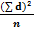
= 403 -
= 403 -
= 183 – 361,25
= 41,75
t = 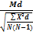
=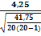
= 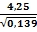
= 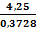
=11,40

Lampiran H

Hasil Pengolahan SPSS
Descriptive Statistics
 | N | Minimum | Maximum | Mean | Std. Deviation
pretest | 20 | 5 | 12 | 8.90 | 1.861
posttest | 20 | 11 | 16 | 13.25 | 1.682
Valid N (listwise) | 20

One-Sample Kolmogorov-Smirnov Test
 |  | Pretest | posttest
N |  | 20 | 20
Normal Parameters^{a,b} | Mean | 8.90 | 13.25
Normal Parameters^{a,b} | Std. Deviation | 1.861 | 1.682
Most Extreme Differences | Absolute | .229 | .209
Most Extreme Differences | Positive | .229 | .209
Most Extreme Differences | Negative | -.164 | -.149
Kolmogorov-Smirnov Z |  | 1.022 | .935
Asymp. Sig. (2-tailed) |  | .247 | .346
a. Test distribution is Normal.
b. Calculated from data.

Paired Samples Statistics
 |  | Mean | N | Std. Deviation | Std. Error Mean
Pair 1 | pretest | 8.90 | 20 | 1.861 | .416
Pair 1 | posttest | 13.25 | 20 | 1.682 | .376

Paired Samples Test
 |  | Paired Differences |  |  |  |  | t | df | Sig. (2-tailed)
 |  | Mean | Std. Deviation | Std. Error Mean | 95% Confidence Interval of the Difference |  | t | df | Sig. (2-tailed)
 |  |  |  |  | Lower | Upper | t | df | Sig. (2-tailed)
Pair 1 | pretest - posttest | -4.350 | 1.348 | .302 | -4.981 | -3.719 | -14.426 | 19 | .000

LAMPIRAN I
Hasil nilai Pre-Test Perkembangan Kemampuan Berhitung
NO | NAMA | Menghitung bilangan 1-10 |  |  |  | Mengenal bilangan 1-10 |  |  |  | Membuat urutan bilangan 1-10 dengan benda-benda |  |  |  | Memasangkan benda sesuai warna dan bilangan 1-10 |  |  |  | Jumlah
NO | NAMA | BB | MB | BSH | BSH | BB | MB | BSH | BSH | BB | MB | BSH | BSH | BB | MB | BSH | BSH
NO | NAMA | 1 | 2 | 3 | 4 | 1 | 2 | 3 | 4 | 1 | 2 | 3 | 4 | 1 | 2 | 3 | 4
1 | AFFAN | 0 | 2 | 0 | 0 | 0 | 2 | 0 | 0 | 1 | 0 | 0 | 0 | 1 | 0 | 0 | 0 | 6
2 | AIRA | 0 | 0 | 3 | 0 | 0 | 2 | 0 | 0 | 1 | 0 | 0 | 0 | 1 | 0 | 0 | 0 | 7
3 | AL HAFIZ | 0 | 2 | 3 | 0 | 0 | 2 | 0 | 0 | 0 | 2 | 0 | 0 | 0 | 2 | 0 | 0 | 11
4 | AMEL | 0 | 0 | 3 | 0 | 0 | 2 | 0 | 0 | 0 | 2 | 0 | 0 | 0 | 2 | 0 | 0 | 9
5 | ARFIIN | 0 | 2 | 0 | 0 | 0 | 1 | 0 | 0 | 0 | 1 | 0 | 0 | 0 | 1 | 0 | 0 | 5
6 | AZKA | 0 | 0 | 3 | 0 | 0 | 2 | 0 | 0 | 0 | 2 | 0 | 0 | 0 | 2 | 0 | 0 | 9
7 | BILLY | 0 | 0 | 3 | 0 | 0 | 0 | 3 | 0 | 0 | 0 | 3 | 0 | 0 | 0 | 3 | 0 | 12
8 | DAFFA | 0 | 0 | 3 | 0 | 0 | 2 | 0 | 0 | 0 | 2 | 0 | 0 | 0 | 2 | 0 | 0 | 9
9 | FARA | 0 | 0 | 3 | 0 | 0 | 2 | 0 | 0 | 0 | 2 | 0 | 0 | 0 | 2 | 0 | 0 | 9
10 | FIRA | 0 | 0 | 3 | 0 | 0 | 2 | 0 | 0 | 0 | 2 | 0 | 0 | 0 | 2 | 0 | 0 | 9
11 | HANNI | 0 | 2 | 0 | 0 | 0 | 2 | 0 | 0 | 0 | 2 | 0 | 0 | 0 | 2 | 0 | 0 | 8
12 | INDRI | 0 | 0 | 3 | 0 | 0 | 2 | 0 | 0 | 0 | 2 | 0 | 0 | 0 | 2 | 0 | 0 | 9
13 | KENZO | 0 | 2 | 0 | 0 | 0 | 2 | 0 | 0 | 0 | 2 | 0 | 0 | 0 | 2 | 0 | 0 | 8
14 | KESYA | 0 | 0 | 3 | 0 | 0 | 2 | 0 | 0 | 0 | 2 | 0 | 0 | 0 | 2 | 0 | 0 | 9
15 | MEIMEI | 0 | 2 | 0 | 0 | 0 | 2 | 0 | 0 | 0 | 2 | 0 | 0 | 0 | 2 | 0 | 0 | 8
16 | NAGITA | 0 | 0 | 3 | 0 | 0 | 0 | 3 | 0 | 0 | 2 | 0 | 0 | 0 | 2 | 0 | 0 | 10
17 | NAYA | 0 | 2 | 0 | 0 | 0 | 2 | 0 | 0 | 0 | 2 | 0 | 0 | 0 | 2 | 0 | 0 | 8
18 | SIFA | 0 | 2 | 0 | 0 | 0 | 2 | 0 | 0 | 0 | 2 | 0 | 0 | 0 | 2 | 0 | 0 | 8
19 | SYABIL | 0 | 0 | 3 | 0 | 0 | 0 | 3 | 0 | 0 | 0 | 3 | 0 | 0 | 0 | 3 | 0 | 12
20 | ULWAN | 0 | 0 | 3 | 0 | 0 | 0 | 3 | 0 | 0 | 0 | 3 | 0 | 0 | 0 | 3 | 0 | 12
Nilai |  | 0 | 16 | 39 | 0 | 0 | 31 | 12 | 0 | 2 | 29 | 9 | 0 | 2 | 29 | 9 | 0 | 178
Persen |  | 0 | 0.80 | 1.95 | 0 | 0 | 1.6 | 0.6 | 0 | 0.1 | 1.5 | 0.45 | 0 | 0 | 1.5 | 0.5 | 0
total persen |  | 69% |  |  |  | 54% |  |  |  | 50% |  |  |  | 50%
rata-rata persen |  | 56%

Lampiran
Hasil Nilai Post-Test Perkembangan Berhitung
NO | NAMA | Menghitung bilangan 1-10 |  |  |  | Mengenal bilangan 1-10 |  |  |  | Membuat urutan bilangan 1-10 dengan benda-benda |  |  |  | Memasangkan benda sesuai warna dan bilangan 1-10 |  |  |  | Jumlah
NO | NAMA | BB | MB | BSH | BSH | BB | MB | BSH | BSH | BB | MB | BSH | BSH | BB | MB | BSH | BSH
NO | NAMA | 1 | 2 | 3 | 4 | 1 | 2 | 3 | 4 | 1 | 2 | 3 | 4 | 1 | 2 | 3 | 4
1 | AFFAN | 0 | 0 | 3 | 0 | 0 | 0 | 3 | 0 | 0 | 0 | 3 | 0 | 0 | 2 | 0 | 0 | 11
2 | AIRA | 0 | 0 | 3 | 0 | 0 | 0 | 3 | 0 | 0 | 0 | 3 | 0 | 0 | 2 | 0 | 0 | 11
3 | AL HAFIZ | 0 | 0 | 3 | 0 | 0 | 0 | 3 | 0 | 0 | 0 | 0 | 4 | 0 | 0 | 3 | 0 | 13
4 | AMEL | 0 | 0 | 3 | 0 | 0 | 0 | 3 | 0 | 0 | 0 | 3 | 0 | 0 | 0 | 3 | 0 | 12
5 | ARFIIN | 0 | 0 | 3 | 0 | 0 | 0 | 3 | 0 | 0 | 0 | 3 | 0 | 0 | 2 | 0 | 0 | 11
6 | AZKA | 0 | 0 | 0 | 4 | 0 | 0 | 3 | 0 | 0 | 0 | 3 | 0 | 0 | 0 | 3 | 0 | 13
7 | BILLY | 0 | 0 | 0 | 4 | 0 | 0 | 0 | 4 | 0 | 0 | 3 | 0 | 0 | 0 | 3 | 0 | 14
8 | DAFFA | 0 | 0 | 3 | 0 | 0 | 2 | 3 | 0 | 0 | 0 | 3 | 0 | 0 | 0 | 3 | 0 | 14
9 | FARA | 0 | 0 | 3 | 4 | 0 | 0 | 3 | 0 | 0 | 0 | 3 | 0 | 0 | 0 | 3 | 0 | 16
10 | FIRA | 0 | 0 | 0 | 4 | 0 | 0 | 0 | 4 | 0 | 0 | 3 | 0 | 0 | 0 | 3 | 0 | 14
11 | HANNI | 0 | 0 | 3 | 0 | 0 | 0 | 3 | 0 | 0 | 0 | 3 | 0 | 0 | 0 | 3 | 0 | 12
12 | INDRI | 0 | 0 | 3 | 4 | 0 | 0 | 3 | 0 | 0 | 0 | 3 | 0 | 0 | 0 | 3 | 0 | 16
13 | KENZO | 0 | 0 | 3 | 0 | 0 | 0 | 3 | 0 | 0 | 0 | 3 | 0 | 0 | 0 | 3 | 0 | 12
14 | KESYA | 0 | 0 | 0 | 4 | 0 | 0 | 3 | 0 | 0 | 0 | 3 | 0 | 0 | 0 | 3 | 0 | 13
15 | MEIMEI | 0 | 0 | 3 | 0 | 0 | 0 | 3 | 0 | 0 | 0 | 3 | 0 | 0 | 0 | 3 | 0 | 12
16 | NAGITA | 0 | 0 | 0 | 4 | 0 | 0 | 3 | 0 | 0 | 0 | 3 | 0 | 0 | 0 | 3 | 0 | 13
17 | NAYA | 0 | 0 | 0 | 4 | 0 | 0 | 3 | 0 | 0 | 0 | 3 | 0 | 0 | 0 | 3 | 0 | 13
18 | SIFA | 0 | 0 | 3 | 0 | 0 | 0 | 3 | 0 | 0 | 0 | 3 | 0 | 0 | 0 | 0 | 4 | 13
19 | SYABIL | 0 | 0 | 0 | 4 | 0 | 0 | 0 | 4 | 0 | 0 | 0 | 4 | 0 | 0 | 0 | 4 | 16
20 | ULWAN | 0 | 0 | 0 | 4 | 0 | 0 | 0 | 4 | 0 | 0 | 0 | 4 | 0 | 0 | 0 | 4 | 16
Nilai |  | 0 | 0 | 36 | 40 | 0 | 2 | 48 | 16 | 0 | 0 | 51 | 12 | 0 | 6 | 42 | 12 | 265
Persen (%) |  | 0 | 0 | 1.80 | 2.00 | - | 0.10 | 2.40 | 0.80 | - | - | 2.55 | 0.60 | - | 0.30 | 2.10 | 0.60
Total persen |  | 95% |  |  |  | 83% |  |  |  | 79% |  |  |  | 75%
rata-rata persen |  | 83%

Lampiran K
TABEL UJI T
TitikPersentaseDistribusi t (df = 1 - 40)

Pr | 0.25 | 0.10 | 0.05 | 0.025 | 0.01 | 0.005 | 0.001
df | 0.50 | 0.20 | 0.10 | 0.050 | 0.02 | 0.010 | 0.002
1 | 1.00000 | 3.07768 | 6.31375 | 12.70620 | 31.82052 | 63.65674 | 318.30884
2 | 0.81650 | 1.88562 | 2.91999 | 4.30265 | 6.96456 | 9.92484 | 22.32712
3 | 0.76489 | 1.63774 | 2.35336 | 3.18245 | 4.54070 | 5.84091 | 10.21453
4 | 0.74070 | 1.53321 | 2.13185 | 2.77645 | 3.74695 | 4.60409 | 7.17318
5 | 0.72669 | 1.47588 | 2.01505 | 2.57058 | 3.36493 | 4.03214 | 5.89343
6 | 0.71756 | 1.43976 | 1.94318 | 2.44691 | 3.14267 | 3.70743 | 5.20763
7 | 0.71114 | 1.41492 | 1.89458 | 2.36462 | 2.99795 | 3.49948 | 4.78529
8 | 0.70639 | 1.39682 | 1.85955 | 2.30600 | 2.89646 | 3.35539 | 4.50079
9 | 0.70272 | 1.38303 | 1.83311 | 2.26216 | 2.82144 | 3.24984 | 4.29681
10 | 0.69981 | 1.37218 | 1.81246 | 2.22814 | 2.76377 | 3.16927 | 4.14370
11 | 0.69745 | 1.36343 | 1.79588 | 2.20099 | 2.71808 | 3.10581 | 4.02470
12 | 0.69548 | 1.35622 | 1.78229 | 2.17881 | 2.68100 | 3.05454 | 3.92963
13 | 0.69383 | 1.35017 | 1.77093 | 2.16037 | 2.65031 | 3.01228 | 3.85198
14 | 0.69242 | 1.34503 | 1.76131 | 2.14479 | 2.62449 | 2.97684 | 3.78739
15 | 0.69120 | 1.34061 | 1.75305 | 2.13145 | 2.60248 | 2.94671 | 3.73283
16 | 0.69013 | 1.33676 | 1.74588 | 2.11991 | 2.58349 | 2.92078 | 3.68615
17 | 0.68920 | 1.33338 | 1.73961 | 2.10982 | 2.56693 | 2.89823 | 3.64577
18 | 0.68836 | 1.33039 | 1.73406 | 2.10092 | 2.55238 | 2.87844 | 3.61048
19 | 0.68762 | 1.32773 | 1.72913 | 2.09302 | 2.53948 | 2.86093 | 3.57940
20 | 0.68695 | 1.32534 | 1.72472 | 2.08596 | 2.52798 | 2.84534 | 3.55181
21 | 0.68635 | 1.32319 | 1.72074 | 2.07961 | 2.51765 | 2.83136 | 3.52715
22 | 0.68581 | 1.32124 | 1.71714 | 2.07387 | 2.50832 | 2.81876 | 3.50499
23 | 0.68531 | 1.31946 | 1.71387 | 2.06866 | 2.49987 | 2.80734 | 3.48496
24 | 0.68485 | 1.31784 | 1.71088 | 2.06390 | 2.49216 | 2.79694 | 3.46678
25 | 0.68443 | 1.31635 | 1.70814 | 2.05954 | 2.48511 | 2.78744 | 3.45019
26 | 0.68404 | 1.31497 | 1.70562 | 2.05553 | 2.47863 | 2.77871 | 3.43500
27 | 0.68368 | 1.31370 | 1.70329 | 2.05183 | 2.47266 | 2.77068 | 3.42103
28 | 0.68335 | 1.31253 | 1.70113 | 2.04841 | 2.46714 | 2.76326 | 3.40816
29 | 0.68304 | 1.31143 | 1.69913 | 2.04523 | 2.46202 | 2.75639 | 3.39624
30 | 0.68276 | 1.31042 | 1.69726 | 2.04227 | 2.45726 | 2.75000 | 3.38518
31 | 0.68249 | 1.30946 | 1.69552 | 2.03951 | 2.45282 | 2.74404 | 3.37490
32 | 0.68223 | 1.30857 | 1.69389 | 2.03693 | 2.44868 | 2.73848 | 3.36531
33 | 0.68200 | 1.30774 | 1.69236 | 2.03452 | 2.44479 | 2.73328 | 3.35634
34 | 0.68177 | 1.30695 | 1.69092 | 2.03224 | 2.44115 | 2.72839 | 3.34793
35 | 0.68156 | 1.30621 | 1.68957 | 2.03011 | 2.43772 | 2.72381 | 3.34005
36 | 0.68137 | 1.30551 | 1.68830 | 2.02809 | 2.43449 | 2.71948 | 3.33262
37 | 0.68118 | 1.30485 | 1.68709 | 2.02619 | 2.43145 | 2.71541 | 3.32563
38 | 0.68100 | 1.30423 | 1.68595 | 2.02439 | 2.42857 | 2.71156 | 3.31903
39 | 0.68083 | 1.30364 | 1.68488 | 2.02269 | 2.42584 | 2.70791 | 3.31279
40 | 0.68067 | 1.30308 | 1.68385 | 2.02108 | 2.42326 | 2.70446 | 3.30688

